Областное государственное автономное профессиональное образовательное учреждение

«Борисовский агромеханический техникум»

**Кроссворд**

**по МДК 02.02** «**Процессы приготовления, подготовки к реализации подготовки к реализации и презентации горячих блюд, кулинарных изделий, закусок»**

***43.01.09 Повар, кондитер***

***Составила:***

***Беседина Анастасия Андреевна,***

***студентка ОГАПОУ «БАМТ» группы №8 «Повар, кондитер»***

***Руководитель:***

***Борзенко Инна Ивановна,***

***преподаватель дисциплин профессионального цикла***

**Борисовка 2022г.**

**Кроссворд по теме «Блюда из яиц»**

|  |  |  |  |  |  |  |  |  |  |  |  |  |  |  |
| --- | --- | --- | --- | --- | --- | --- | --- | --- | --- | --- | --- | --- | --- | --- |
|  |  |  |  |  |  | **4** |  |  |  |  |  |  |  |  |
|  |  |  |  |  |  |  |  |  |  |  |  |  |  |  |
|  |  |  |  |  |  |  |  |  |  |  |  |  |  |  |
|  |  |  |  | **2** |  |  |  |  |  |  |  |  |  |  |
|  |  |  |  |  |  |  |  |  |  |  |  |  |  |  |
|  |  |  |  |  |  |  |  |  |  |  |  |  |  |  |
|  | **3** |  |  |  |  |  |  |  |  |  |  |  |  |  |
|  |  |  |  |  |  |  |  |  |  |  |  |  |  |  |
| **1** |  |  |  |  |  |  |  |  |  |  |  |  |  |  |
|  |  |  |  |  |  |  | **6** |  |  |  |  |  |  |  |
|  |  | **5** |  |  |  |  |  |  |  | **9** |  |  |  | **8** |
|  |  |  |  |  |  |  |  |  |  |  |  |  |  |  |
|  |  |  |  |  | **7** |  |  |  |  |  |  |  |  |  |
|  |  |  |  |  |  |  |  |  |  |  |  |  |  |  |
|  |  |  |  |  |  |  |  |  |  |  |  |  |  |  |
|  |  |  |  |  |  |  |  |  |  |  |  |  |  |  |
|  |  |  |  |  |  |  |  |  |  |  |  |  |  |  |

**По горизонтали**

1. Они бывают диетические, столовые.

3. Как по другому называют укроп, петрушку?

5. Жировой продукт используемый при жарке яиц.

7. Масло бывает растительное и ……..

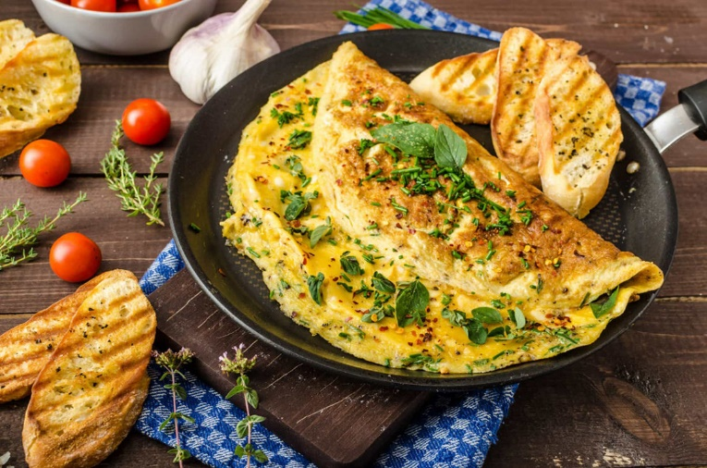**По вертикали**

2. Мясной продукт используемый при приготовлении омлета.

4. Как называется блюдо из запеченной омлетной смеси с добавлением муки?

6. Жареное блюдо из яичной смеси.

8. Как называется замороженная яичная смесь?

9. Продукт добавляемый в омлетную смесь.

**Эталон ответов к кроссворду по теме: «Блюда из яиц»**

|  |  |  |  |  |  |  |  |  |  |  |  |  |  |  |
| --- | --- | --- | --- | --- | --- | --- | --- | --- | --- | --- | --- | --- | --- | --- |
|  |  |  |  |  |  | **4** |  |  |  |  |  |  |  |  |
|  |  |  |  |  |  | д |  |  |  |  |  |  |  |  |
|  |  |  |  |  |  | р |  |  |  |  |  |  |  |  |
|  |  |  |  | **2** |  | а |  |  |  |  |  |  |  |  |
|  |  |  |  | к |  | ч |  |  |  |  |  |  |  |  |
|  |  |  |  | о |  | е |  |  |  |  |  |  |  |  |
|  | **3** | з | е | л | е | н | ь |  |  |  |  |  |  |  |
|  |  |  |  | б |  | а |  |  |  |  |  |  |  |  |
| **1** | я | й | ц | а |  |  |  |  |  |  |  |  |  |  |
|  |  |  |  | с |  |  | **6** |  |  |  |  |  |  |  |
|  |  | **5** | м | а | с | л | о |  |  | **9** |  |  |  | **8** |
|  |  |  |  |  |  |  | м |  |  | м |  |  |  | м |
|  |  |  |  |  | **7** | с | л | и | в | о | ч | н | о | е |
|  |  |  |  |  |  |  | е |  |  | л |  |  |  | л |
|  |  |  |  |  |  |  | т |  |  | о |  |  |  | а |
|  |  |  |  |  |  |  |  |  |  | к |  |  |  | н |
|  |  |  |  |  |  |  |  |  |  | о |  |  |  | ж |

**Список использованных источников**

1. Анфимова Н. А. Кулинария. – Москва: Академия, 2018.
2. Бутейкис Н. Г. Технология приготовления мучных кондитерских изделий. – Москва: Академия, 2018.

**Интернет-сайт**

Картинка https://imperiyavkusov.ru/взбитая-яичница/